Umwelt im Unterricht
www.umwelt-im-unterricht.de

Arbeitsmaterial (Sekundarstufe)
Wie entziehen Ökosysteme der Luft das Treibhausgas CO₂? (Variante für Fortgeschrittene)
Die Arbeitsmaterialien enthalten ein Schaubild, welches die Funktion eines Waldes als Kohlenstoffspeicher erläutert, sowie ein Arbeitsblatt, mit dessen Hilfe die Schüler*innen eigene Schaubilder gestalten.
Hinweise für Lehrkräfte
Was gehört noch zu diesen Arbeitsmaterialien?
Die folgenden Seiten enthalten Arbeitsmaterialien zum Thema des Monats „Klimaschutz: Warum wir eine intakte Natur brauchen“ von Umwelt im Unterricht. Zum Thema des Monats gehören Hintergrundinformationen, ein didaktischer Kommentar sowie ein Unterrichtsvorschlag.
Sie sind abrufbar unter:
https://www.umwelt-im-unterricht.de/wochenthemen/klimaschutz-warum-wir-eine-intakte-natur-brauchen
Inhalt und Verwendung der Arbeitsmaterialien
Die Materialien werden für den Unterrichtsvorschlag „Gesunde Ökosysteme: Wichtig für den Klimaschutz? (Variante für Fortgeschrittene)“ verwendet. Die Schüler*innen erarbeiten sich anhand des Schaubildes eines Waldes, wie eine Kohlenstoffsenke funktioniert. Anschließend übertragen sie in Gruppen mithilfe des Arbeitsblattes die Informationen auf andere Ökosysteme und gestalten eigene Schaubilder.
Neben der Variante für Fortgeschrittene gibt es bei Umwelt im Unterricht auch einen Unterrichtsentwurf in einer Basisvariante.
Übersicht über die Arbeitsmaterialien
Schaubild: Das Ökosystem Wald und seine Funktion als Kohlenstoffsenke 1
Arbeitsblatt 1: Wie entziehen Ökosysteme der Luft das Treibhausgas CO₂? 2
Beispiellösungen: Wie entziehen Ökosysteme der Luft das Treibhausgas CO₂? 3

Bildlizenzen
Intakter Wald: WandererCreative / Pixabay.com / Pixabay-Lizenz
Degradierter Wald: dennisflarsen / Pixabay.com / Pixabay-Lizenz

Schaubild:
Das Ökosystem Wald und seine Funktion als Kohlenstoffsenke
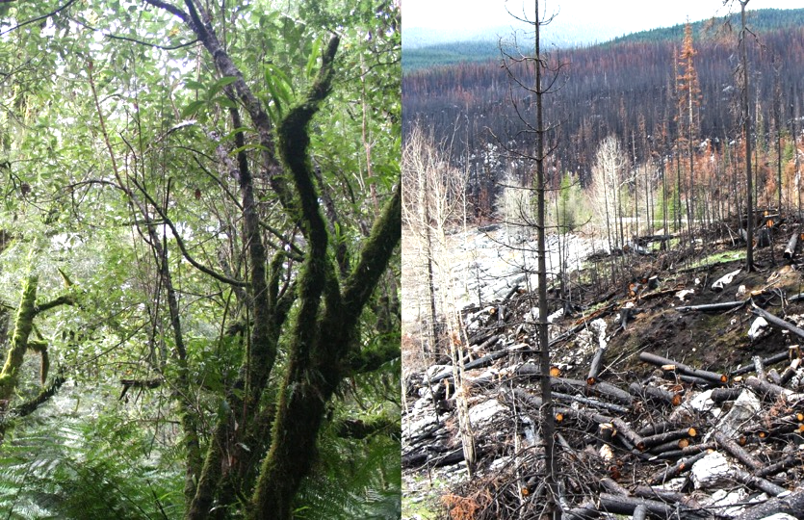
Wald gibt mehr Kohlenstoff ab, als er aufnimmt.
Gespeicherter Kohlenstoff wird als CO₂ freigesetzt.
Weitere Aufnahme von CO₂ wird jedoch verhindert.
Ökosystem Wald
zerstört/degradiert
Bäume entziehen der Luft CO₂.
Totholz wird auf natürliche Weise abgebaut.
Wald nimmt mehr Kohlenstoff auf, als er abgibt.
gesund/intakt
Abholzung
Waldbrände
Kohlenstoff wird abgegeben und als CO₂ freigesetzt.
Kohlenstoffsenke
Kohlenstoffquelle
Kohlenstoff (C) wird beim Wachstum u. a. im Holz gespeichert.
Manche Bäume sterben ab. Es entsteht Totholz.
Wenn das Holz zum Bauen verwendet wird, bleibt der
Kohlenstoff gespeichert.

Arbeitsblatt 1:
Wie entziehen Ökosysteme der Luft das Treibhausgas CO₂?
Verschiedene Ökosysteme können als Kohlenstoffspeicher zum Klimaschutz beitragen. Wie genau funktioniert das?
Arbeitsauftrag
Erstellt in Gruppen Schaubilder über eines der folgenden Ökosysteme und erläutert, wie es als Kohlenstoffsenke funktioniert:
- Moore
- Meere
- Böden
Macht euch zunächst Notizen zu folgenden Aufgabenstellungen:
- Beschreibt, wie das Treibhausgas CO₂ im Ökosystem genutzt wird.
- Beschreibt, unter welchen Bedingungen das CO₂ wieder freigesetzt wird.
- Erörtert verschiedene Möglichkeiten, wie möglichst viel CO₂ im Ökosystem gebunden werden kann.
_______________________________________________________________________________
_______________________________________________________________________________
_______________________________________________________________________________
_______________________________________________________________________________
_______________________________________________________________________________
_______________________________________________________________________________

Recherchiert im Internet nach weiteren Informationen. Nutzt dafür folgende Quellen:
- Bundesamt für Naturschutz: Ökosystemleistungen
https://www.bfn.de/oekosystemleistungen-0#anchor-3817
- NABU: Die unterschätzten Klimaschützer
https://www.nabu.de/natur-und-landschaft/moore/moore-und-klimawandel/13340.html
- Quarks: So schadet zu viel CO2 den Meerestieren
https://www.quarks.de/umwelt/klimawandel/darum-hat-es-auch-nachteile-dass-meere-viel-co2-speichern/
- EKSP: Seegras: Geheimwaffe im Kampf gegen den Klimawandel
https://www.eskp.de/klimawandel/seegras-geheimwaffe-im-kampf-gegen-den-klimawandel-9351076/
- Max-Planck-Gesellschaft: Unser wichtigster Kohlenstoffspeicher
https://www.mpg.de/4705567/Kohlenstoffspeicher_Boden

Beispiellösungen:
Wie entziehen Ökosysteme der Luft das Treibhausgas CO₂?
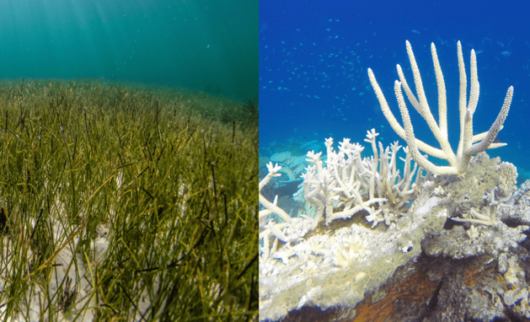
Ökosystem Meer
belastet
gesund
Meeresströmungen befördern das gelöste Gas in die Tiefe, wo es lange Zeit verbleibt.
Seegraswiesen werden zerstört.
CO₂ löst sich im Oberflächenwasser.
Meere erwärmen sich infolge des Klimawandels.
Kohlenstoffspeicher
CO₂ wird freigesetzt.
Funktion als Kohlenstoffspeicher verschlechtert sich.
Das Meerwasser nimmt weniger CO₂ auf.

Seegras speichert den Kohlenstoff aus dem CO₂ für lange Zeit in den Wurzeln.
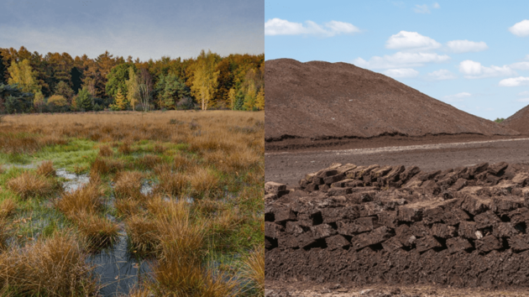
Ökosystem Moor
zerstört
Pflanzen entziehen der Luft CO₂.
gesund
Torf wird abgegraben
CO₂ wird in Form von Kohlenstoff lange Zeit im Torf gespeichert.
Torf als Brennmaterial
Kohlenstoffspeicher
Der Kohlenstoff im Torf gelangt in Form von CO₂ in die Luft.
Kohlenstoffquelle
Torf für Blumenerde
Sie nutzen den Kohlenstoff (C) vom CO₂, um zu wachsen.
Wenn die Pflanzen absterben, werden sie im Moor nicht vollständig zersetzt.

